ACUERDO N.° E-439-2019-CAU. SUPERINTENDENCIA GENERAL DE ELECTRICIDAD Y TELECOMUNICACIONES. San Salvador, a las nueve horas con cincuenta minutos del día tres de octubre de dos mil diecinueve.

Esta Superintendencia, CONSIDERANDO QUE:

- El señor Xxxxxxxxxxxxxxxxxxxxxx interpuso un reclamo en contra de la sociedad XXXXXXXXXXXX, S.A. de C.V., debido a su inconformidad con el cobro de la cantidad de UN MIL DOSCIENTOS NUEVE 72/100 DÓLARES DE LOS ESTADOS UNIDOS DE AMÉRICA (USD 1,209.72) IVA incluido, en concepto de Energía No Registrada, por la presunta existencia de una condición irregular que afectó el correcto registro del consumo de energía eléctrica en el suministro identificado con el NIC XXXXXXX.

- Mediante el acuerdo N.° E-106-2019-CAU, esta Superintendencia requirió a la sociedad XXXXXXXXXXXX, S.A. de C.V., que en el plazo de diez días hábiles contados a partir del día siguiente a la notificación de dicho proveído, presentara por escrito los argumentos y posiciones relacionados al reclamo del señor Xxxxxxxxxxxxxxxxxxxxxx, debiendo remitir determinada información.

Asimismo, se comisionó al Centro de Atención al Usuario de la SIGET, para que vencido el plazo otorgado a la sociedad XXXXXXXXXXXX, S.A. de C.V. para remitir lo pertinente, manifestara por escrito si era necesaria la intervención de un perito externo para dirimir el presente diferendo; y de no serlo, indicara que dicho Centro realizaría la investigación correspondiente.

- El licenciado Xxxxxxxxxxxxxxxxxxxxxxx, actuando en su calidad de apoderado general judicial con cláusula especial de la sociedad XXXXXXXXXXXX, S.A. de C.V., presentó una copia del informe técnico rendido por su poderdante donde reiteró la existencia de una condición irregular en el suministro identificado con el NIC XXXXXXX, por lo que era procedente el cobro de la cantidad de UN MIL DOSCIENTOS NUEVE 72/100 DÓLARES DE LOS ESTADOS UNIDOS DE AMÉRICA (USD 1,209.72) IVA incluido.

- Por su parte, el Centro de Atención al Usuario de la SIGET informó que basados en los argumentos y comentarios vertidos por las partes, no era necesaria la contratación de un perito externo para la solución del presente diferendo, por lo que dicha instancia realizaría la investigación correspondiente.

- Por medio del acuerdo N.° E-131-2019-CAU, esta Superintendencia concedió al señor Xxxxxxxxxxxxxxxxxxxxxx y a la sociedad XXXXXXXXXXXX, S.A. de C.V., un plazo de veinte días hábiles contados a partir del día siguiente a la notificación de dicho acuerdo, para que presentaran las pruebas que estimaran pertinentes.

Dicho acuerdo fue notificado a la sociedad XXXXXXXXXXXX, S.A. de C.V. y al señor Xxxxxxxxxxxxxxxxxxxxxx los días veintiocho y treinta de mayo de este año, por lo que finalizó el plazo para presentar pruebas los días veintiséis y veintiocho de junio de este año, respectivamente.

- El licenciado Xxxxxxxxxxxxxxxxxxxxxxx, actuando en la calidad antes mencionada, presentó un escrito reiterando los argumentos y pruebas remitidos a esta Superintendencia el día trece de mayo de este año.

Por su parte, el señor Xxxxxxxxxxxxxxxxxxxxxx no hizo uso de su derecho de defensa otorgado por esta Institución.

- Mediante el acuerdo N.° E-192-2019-CAU, esta Superintendencia comisionó al Centro de Atención al Usuario para que en el plazo de veinte días hábiles contados a partir del día siguiente a la notificación de dicho acuerdo, rindiera el informe técnico correspondiente en el cual determinara la existencia o no de la condición irregular que facilitó la obtención de energía eléctrica de forma indebida en el suministro identificado con el NIC XXXXXXX; y, de ser procedente, verificara la exactitud del cálculo de recuperación de energía no facturada, de conformidad con lo establecido en los Términos y Condiciones Generales al Consumidor Final del Pliego Tarifario aprobados a la sociedad XXXXXXXXXXXX, S.A. de C.V.

- El Centro de Atención al Usuario de la SIGET rindió el informe técnico N.° IT-043-43860-CAU, dictaminando lo siguiente:

“[…]

DICTAMEN

Con base a la normativa aplicable y el análisis realizado al caso, se determina lo siguiente:

- Con base en lo expuesto, este Centro de Denuncias de la SIGET considera que las pruebas presentadas por la sociedad XXXXXXXXXXXX son aceptables, ya que con estas la Distribuidora ha podido comprobar y demostrar fehacientemente la existencia de una condición irregular en el suministro identificado con el NIC XXXXXXX que impedía que el equipo de medición No. 96682112 registrara el total del consumo de la energía eléctrica demandada en el inmueble donde se ubica el referido servicio.

- Bajo el contexto anterior, somos de la opinión que la empresa distribuidora XXXXXXXXXXXX, pretende cobrar una cantidad indebida a del señor Xxxxxxxxxxxxxxxxxxxxxx, en el suministro de energía eléctrica identificado por esa empresa Distribuidora con el NIC XXXXXXX, ubicado XXXXXXXXX, en concepto de una Energía No Registrada debido a una condición irregular encontrada en el suministro de energía eléctrica antes referido, por un monto de MIL DOSCIENTOS NUEVE 72/100 DÓLARES DE LOS ESTADOS UNIDOS DE AMÉRICA (USD 1209.72), con IVA incluido, equivalente a una energía de 4,340 kWh.

- Por consiguiente, la sociedad XXXXXXXXXXXX debe cobrar al señor Xxxxxxxxxxxxxxxxxxxxxx, la cantidad de MIL CIENTO TRIENTA Y SIES 68/100 DÓLARES DE LOS ESTADOS UNIDOS DE AMÉRICA (USD 1136.68), con IVA incluido, en concepto de Energía No Registrada, en el suministro de energía eléctrica, identificado con el NIC XXXXXXX, ubicado en la dirección en referencia. […]”

- Mediante el acuerdo N.° E-287-2019-CAU, esta Superintendencia remitió al señor Xxxxxxxxxxxxxxxxxxxxxx y a la sociedad XXXXXXXXXXXX, S.A. de C.V., el informe técnico rendido por el CAU de la SIGET, para que en un plazo de diez días hábiles contados a partir del día siguiente de la notificación de dicho proveído, manifestaran sus alegatos finales.

Dicho proveído fue notificado a la sociedad XXXXXXXXXXXX, S.A. de C.V. y al señor Xxxxxxxxxxxxxxxxxxxxxx el día diecinueve de agosto de este año, por lo que el plazo para presentar sus alegatos finales venció el día dos de septiembre de este año.

- El señor Xxxxxxxxxxxxxxxxxxxxxx, presentó una nota mediante la cual expresó su inconformidad con el dictamen técnico, expresando básicamente lo siguiente:

      - El equipo de medición ha sido cambiado en varias ocasiones debido a que los equipos instalados resultan quemados en invierno.
      - Es claro que el medidor estaba quemado pero no presenta la tapa de vidrio manipulada.
      - Hay diferencia en las fotografías de los medidores expuestos, ya que uno es redondo y el otro es cuadrado.

Por su parte, el ingeniero Xxxxxxxxxxxxxxxxxxxx, actuando en su calidad de apoderado especial de la sociedad XXXXXXXXXXXX, S.A. de C.V., presentó un escrito manifestando lo siguiente:

“III. Que, con el fin de dar cumplimiento a la parte resolutiva del referido acuerdo, mi representada adjunta comprobante de saldo a favor por SETENTA Y TRES 09/100 DÓLARES DE LOS ESTADOS UNIDOS DE AMÉRICA (USD 73.09) IVA incluido, debido que es el monto cobrado de más, por tal cobro procede por MIL CIENTO TREINTA Y SEIS 68/100 DÓLARES DE LOS ESTADOS UNIDOS DE AMÉRICA (USD 1,136.68) IVA incluido.”

- En consideración de lo expuesto y con fundamento en el informe técnico N.° IT-043-43860-CAU, rendido por el Centro de Atención al Usuario de esta Superintendencia, se realizan las valoraciones siguientes:

- MARCO LEGAL

1.A. Ley de Creación de la SIGET

El artículo 4 de la Ley de Creación de la SIGET, establece que le compete a esta Institución aplicar las normas contenidas en tratados internacionales en materia de electricidad, en las leyes que rigen en el referido sector y sus reglamentos, así como para conocer del incumplimiento de las mismas. El artículo 5 de la misma Ley, en la letra d) se contempla como una de sus atribuciones, la de dirimir conflictos en el sector de electricidad, de conformidad a lo dispuesto en las normas aplicables.

1.B. Ley General de Electricidad

De acuerdo al artículo 2 letra e) de la Ley General de Electricidad, uno de los objetivos de dicho cuerpo legal es la protección de los derechos de los usuarios y de todas las entidades que desarrollan actividades en el sector. Asimismo, el artículo 3 letra e) de la Ley en mención dispone que la Superintendencia General de Electricidad y Telecomunicaciones será la responsable de resolver conflictos sometidos a su competencia y aplicar las sanciones correspondientes contenidas en la presente Ley.

1.C. Términos y Condiciones Generales al Consumidor Final del Pliego Tarifario autorizado a la distribuidora XXXXXXXXXXXX, S.A. de C.V.

El artículo 7 detalla las situaciones en las cuales se presume que el usuario final está incumpliendo las condiciones contractuales del suministro, cuando existan alteraciones en la acometida o en el equipo de medición, tales como: rotura, cambio o desaparición de sellos, perforaciones en el equipo de medición o cualquier objeto o sustancia colocada en el medidor que evite el registro correcto del consumo de energía eléctrica; o cuando la pantalla de un medidor electrónico y/o los registros del mismo indiquen que ha sido alterado.

De igual manera determina que el Distribuidor tiene la responsabilidad de recabar toda la evidencia que conlleve a comprobar que existe el incumplimiento, utilizando los siguientes medios probatorios: fotografías y/o videos en forma magnética, registros de cargas, el equipo de medición involucrado, comprobación del estado físico, y/o verificación de la exactitud de dicho equipo, podrá considerarse la instalación de un medidor testigo, y otras que consideren pertinentes, y deberá conservar de forma íntegra dicha evidencia por al menos doce meses.

Las pruebas encontradas forman parte de las evidencias que se deberán presentar ante la solicitud de SIGET cuando ésta así lo requiera, con el fin de comprobar fehacientemente la condición de irregularidad encontrada.

1.D. Procedimiento para Investigar la Existencia de Condiciones Irregulares en el Suministro de Energía Eléctrica del Usuario Final

El Procedimiento contenido en el acuerdo N.° 283-E-2011, define y establece el procedimiento que deberán seguir las empresas distribuidoras de electricidad, los usuarios finales y esta Superintendencia para la investigación, detección y resolución de casos de energía eléctrica no registrada a causa de una condición irregular en el suministro de los usuarios finales.

Dicho procedimiento conceptualiza una condición irregular de la siguiente manera: “Estado excepcional que presente el suministro de energía eléctrica del usuario cuando: “a) Se encuentren instalaciones conectadas directamente de la red del distribuidor, sin que la energía sea registrada por el equipo de medición; b) Se modifiquen circuitos internos o se conecten cargas, que alteren la exactitud de la medición de la energía consumida; c) Se haya realizado alteraciones en la acometida o en el equipo de medición, rotura, cambio o desaparición de sellos sin autorización, perforaciones en el equipo de medición o cualquier objeto o sustancia colocada en el medidor con el objeto de impedir el correcto registro del consumo de energía eléctrica; d) Cuando en los servicios para alumbrado público que no son medidos, se encuentre adición de luminarias, o incremento en la capacidad de las unidades existentes que no hayan sido notificadas al distribuidor; y, e) Cuando el usuario final permita la conexión de sus instalaciones con las de un tercero.”

Por su parte, el apartado 6.2.1. del citado Procedimiento establece que en caso de que la empresa distribuidora cuente con pruebas fehacientes que establezcan con claridad que el usuario ha obtenido energía eléctrica en forma indebida, deberá presentar al usuario final el cálculo de recuperación de Energía No Registrada de acuerdo a los parámetros establecidos en el Procedimiento, y dicho cálculo formará parte integrante del resultado final de la investigación.

El apartado 7.1. del mismo Procedimiento determina que si el usuario final no acepta la existencia de la condición irregular y/o monto de recuperación que se le imputa, este tiene el derecho de interponer el reclamo y presentar sus respectivas posiciones y la documentación de respaldo que considere conveniente ante la SIGET, quien resolverá la controversia de acuerdo a lo establecido en dicho Procedimiento.

1.E. Ley de Protección al Consumidor

De conformidad con lo establecido en las letras j) y k) del artículo 4 de la Ley de Protección al Consumidor, se indica como derechos básicos de los consumidores o usuarios los siguientes: Acceder a los órganos administrativos establecidos para ventilar los reclamos por violaciones a sus derechos, mediante un proceso simple, breve y gratuito; y, Defender sus derechos, en procedimientos administrativos de solución de conflictos, con la inversión de la carga de la prueba a su favor, cuando se trate de la prestación de servicios públicos.

Siendo lo anterior de obligatoria aplicación por parte de esta Superintendencia, en el marco de funcionamiento del Sistema Nacional de Protección al Consumidor del cual forma parte.

- ANÁLISIS

El Procedimiento para Investigar la Existencia de Condiciones Irregulares en el Suministro de Energía Eléctrica del Usuario Final tiene como objetivo definir los lineamientos a seguir para la investigación, detección y resolución de casos de energía eléctrica no registrada a causa de una condición irregular en los suministros de los usuarios finales.

La intervención de esta Superintendencia en el procedimiento en comento, inicia cuando el usuario final no acepta la existencia de la condición irregular y el monto de recuperación que ha determinado la distribuidora, y en razón de ello, el usuario tiene el derecho de interponer el reclamo correspondiente a fin de que la SIGET -mediante el apoyo del Centro de Atención al Usuario o de un perito externo si fuera el caso-, establezca la existencia o no de la condición irregular que facilitó la obtención de energía eléctrica en forma indebida, y la verificación de la exactitud del cálculo de recuperación de energía no facturada, si corresponde.

En el presente procedimiento de reclamo, habiéndose determinado que no existía la necesidad de intervención de un perito externo, el Centro de Atención al Usuario de la SIGET realizó la investigación de los hechos acaecidos, para posteriormente realizar un análisis de los elementos relevantes, a efecto de emitir el informe técnico correspondiente.

Dicho análisis consistió en:

- Visitas in situ con la finalidad de inspeccionar las instalaciones y verificar la carga instalada en el inmueble donde se encuentra ubicado el suministro de energía eléctrica identificado con el NIC XXXXXXX.

- Un estudio de los alegatos y documentación presentados por el usuario y por la sociedad XXXXXXXXXXXX, S.A. de C.V.

- Una evaluación y análisis teórico-práctico de la documentación recolectada, específicamente en lo que respecta a los registros de consumo, censo de carga, fotografías y lecturas del suministro registradas.

En ese sentido, debe señalarse que el informe técnico resultado de la investigación efectuada por el Centro de Atención al Usuario de la SIGET, al poseer valor probatorio de prueba, es el elemento técnico definitivo con el que cuenta esta Superintendencia para determinar la existencia o no de la condición irregular atribuida al usuario final por parte de la distribuidora, o si es el caso, para verificar la exactitud del cálculo de recuperación de energía no facturada.

2.A. Condición encontrada en el suministro identificado con el NIC XXXXXXX

El Centro de Atención al Usuario de la SIGET, efectuó el análisis de la información, determinando en el informe técnico N.° IT-043-43860-CAU, lo siguiente:

- De las pruebas presentadas por la sociedad XXXXXXXXXXXX, S.A. de C.V., se constató que el equipo de medición N.° 96682112 asociado al suministro bajo análisis, se encontró flameado y manipulado (con puente interno) en una fase.

- La situación descrita consistió en la instalación interna de un puente (cable) desde la tarjeta electrónica del equipo de medición hacia la bornera de acometida lo que generó daño en la tarjeta, afectando el correcto registro de la energía eléctrica demandada en el inmueble.

Con fundamento en lo expuesto, el CAU de la SIGET comprobó la existencia de una condición irregular en el suministro identificado con el NIC XXXXXXX, que impedía el correcto registro del consumo de energía eléctrica, de conformidad con lo establecido en el Procedimiento para Investigar la Existencia de Condiciones Irregulares en el Suministro de Energía Eléctrica del Usuario Final y el artículo 7 de los Términos y Condiciones Generales al Consumidor Final del Pliego Tarifario aprobado a la sociedad XXXXXXXXXXXX, S.A. de C.V.

2.B. Determinación del cálculo de energía a recuperar

La empresa distribuidora basó su cálculo en dos lecturas obtenidas los días doce y veintiséis de marzo de este año, es decir catorce días de registro. Debido a lo anterior, el CAU de la SIGET indicó que no es aceptable dicho cálculo por corresponder a un período muy corto para efectos de facturación y no constituye un método de cálculo.

Por consiguiente, el Centro de Atención al Usuario de la SIGET efectuó un nuevo cálculo basado en el historial reciente de registros mensuales correctos de consumo, aplicando para el caso, el período comprendido del siete de abril al siete de junio de este año; y, en el período de recuperación de energía consumida y no facturada que corresponde a ciento ochenta días comprendidos del trece de septiembre de dos mil dieciocho al doce de mazo de este año.

Bajo ese contexto, dicho Centro determinó que la distribuidora tiene derecho a cobrar la cantidad de UN MIL CIENTO TREINTA Y SEIS 68/100 DÓLARES DE LOS ESTADOS UNIDOS DE AMÉRICA (USD 1,136.68) IVA incluido, en concepto de energía consumida y no facturada.

2.C. Con relación a lo manifestado por el usuario

El señor Xxxxxxxxxxxxxxxxxxxxxx manifestó que no estaba de acuerdo con el dictamen técnico debido a que los medidores instalados por la distribuidora son cambiados frecuentemente por una falla que presentan durante el invierno, que origina que resulten quemados.

Al respecto, es preciso indicar que el hollín encontrado en el medidor N.° 96682112 derivó de un cortocircuito interno ocasionado por las modificaciones realizadas en el interior del equipo de medición con la finalidad que no registrara toda la demanda de energía eléctrica consumida en el inmueble. (Ver gráfica)

En ese sentido, esta Superintendencia advierte que con la información proporcionada se comprobó de manera fehaciente la condición irregular de acuerdo con los parámetros establecidos en el Procedimiento para Investigar la Existencia de Condiciones Irregulares en el Suministro de Energía Eléctrica del Usuario Final.

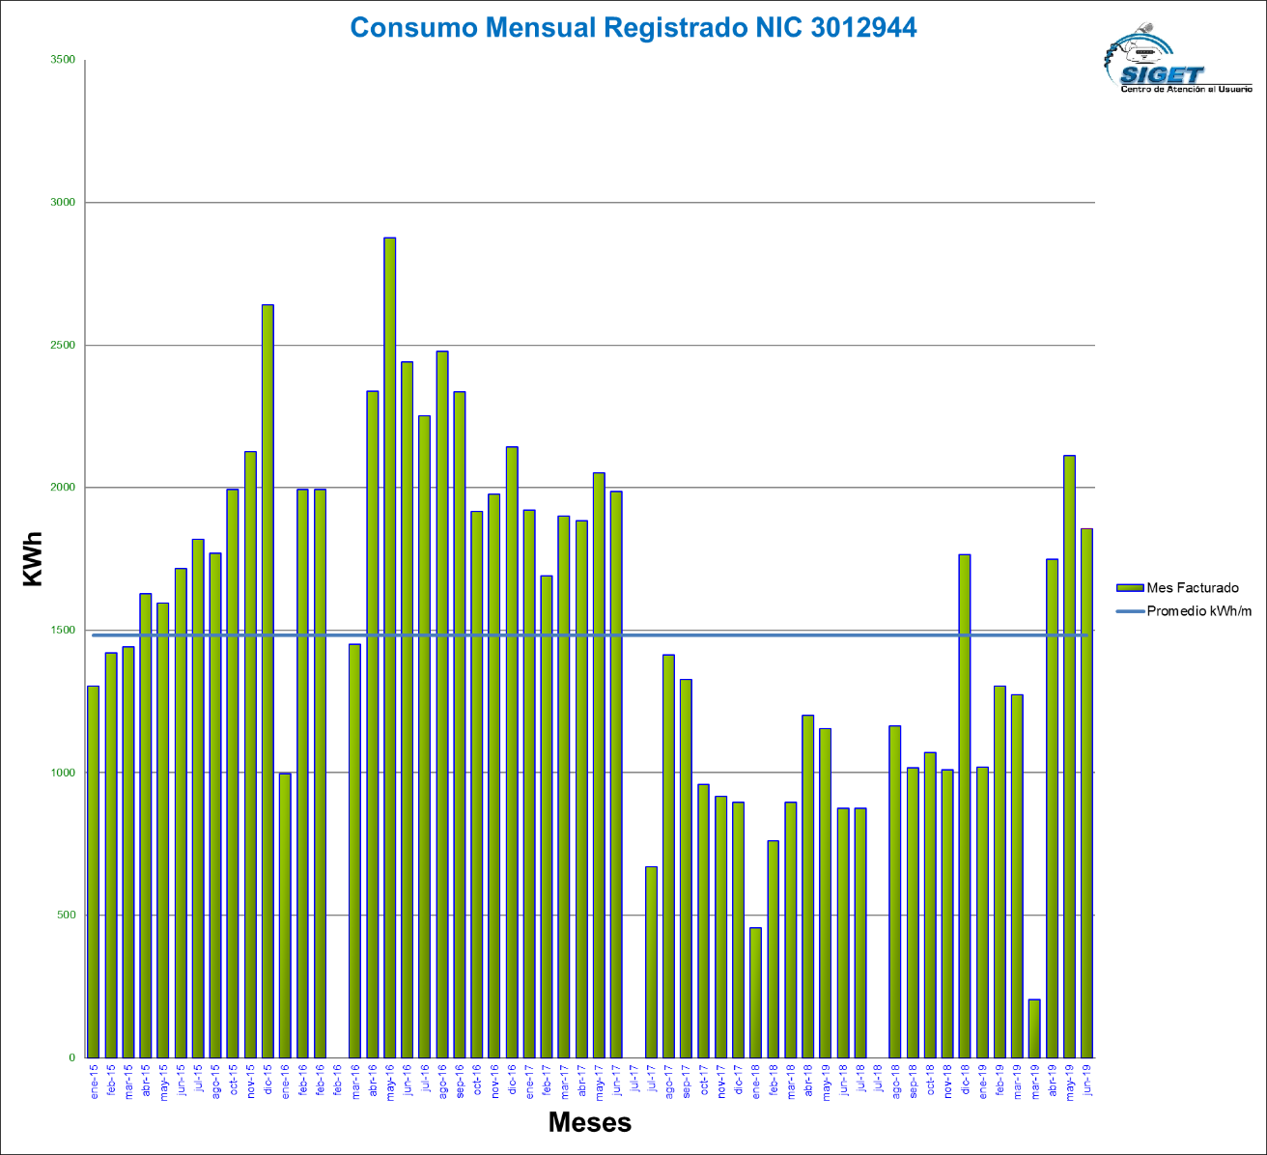

- CONCLUSIÓN

Con fundamento en el informe técnico N.° IT-043-43860-CAU, rendido por el CAU de la SIGET, esta Superintendencia considera pertinente adherirse a lo dictaminado por dicha instancia técnica, siendo pertinente establecer que en el suministro identificado con el NIC XXXXXXX, se comprobó la existencia de una condición irregular que afectó el correcto registro del consumo de energía eléctrica.

Por tanto, la sociedad XXXXXXXXXXXX, S.A. de C.V., tiene el derecho a recuperar la cantidad de UN MIL CIENTO TREINTA Y SEIS 68/100 DÓLARES DE LOS ESTADOS UNIDOS DE AMÉRICA (USD 1,136.68) IVA incluido, en concepto de Energía No Registrada.

- RECURSOS

En cumplimiento de los artículos 132 y 133 de la Ley de Procedimientos Administrativos, el recurso de reconsideración, puede ser interpuesto en el plazo de diez días hábiles contados a partir del día siguiente a la fecha de notificación de este acuerdo; y, el recurso de apelación, en el plazo de quince días hábiles contados a partir del día siguiente a la fecha de notificación, con base en los artículos 134 y 135 LPA.

POR TANTO, en uso de sus facultades legales y con base en la Ley de Creación de la SIGET, la Ley General de Electricidad y su Reglamento, el Procedimiento para Investigar la Existencia de Condiciones Irregulares en el Suministro de Energía Eléctrica del Usuario Final, los Términos y Condiciones Generales al Consumidor Final del Pliego Tarifario autorizado a la sociedad XXXXXXXXXXXX, S.A. de C.V., la Ley de Protección al Consumidor y el informe técnico N.° IT-043-43860-CAU rendido por el CAU, esta Superintendencia ACUERDA:

- Determinar que en el suministro identificado con el NIC XXXXXXX, se comprobó la existencia de una condición irregular que consistió en la instalación interna del equipo de medición N.° 96682112 de un puente conectado desde la tarjeta electrónica hacia la bornera situación que impidió el correcto registro de la energía eléctrica demandada en el inmueble.

- Establecer que la sociedad XXXXXXXXXXXX, S.A. de C.V. tiene el derecho a recuperar la cantidad de UN MIL CIENTO TREINTA Y SEIS 68/100 DÓLARES DE LOS ESTADOS UNIDOS DE AMÉRICA (USD 1,136.68) IVA incluido, en concepto de Energía No Registrada.

Debido que el señor Xxxxxxxxxxxxxxxxxxxxxx no pagó la cantidad inicialmente reclamada por la distribuidora, deberá cancelar a la sociedad XXXXXXXXXXXX, S.A. de C.V., el monto indicado por el Centro de Atención al Usuario de esta Superintendencia, de conformidad a lo determinado en el informe técnico N.° IT-043-43860-CAU.

- Notificar este acuerdo al señor Xxxxxxxxxxxxxxxxxxxxxx y a la sociedad XXXXXXXXXXXX, S.A. de C.V.

- Remitir copia de este acuerdo a la Defensoría del Consumidor y al Centro de Atención al Usuario de la SIGET.

Manuel Ernesto Aguilar Flores
Superintendente

